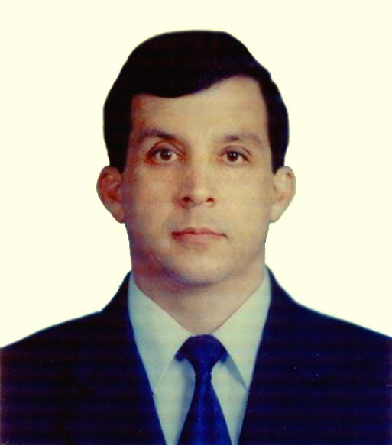

**FIDIAS GERARDO ARIAS ODÓN**

***fidias20@hotmail.com***

- Nace en Caracas-Venezuela en 1962.

- Licenciado en Educación con Especialización en Docencia Universitaria (UCV).

- Magíster Scientiarum en Educación Superior (UCV).

- Doctorando en Ciencias Sociales (UCV).

- Ha participado en numerosos cursos, seminarios y congresos sobre investigación y diseño curricular.

- Desempeñó los siguientes cargos: Jefe de División del Ciclo Básico Superior en el Colegio Universitario de Caracas; Jefe del Departamento de Investigación en el Instituto Universitario AVEPANE; Coordinador del Área de Investigación en la Universidad Nueva Esparta y Profesor-Tutor a nivel de postgrado (maestría) en el Instituto Pedagógico de Caracas (UPEL).

- Actualmente es profesor (categoría Asociado) en el Colegio Universitario de Caracas donde se desempeña desde 1985, y docente de pre y postgrado en la Facultad de Humanidades y Educación de la Universidad Central de Venezuela.

- Ha sido conferencista invitado en reconocidas instituciones públicas y privadas: UCV, UPEL, UNESR, UNELLEZ, UNIMET, UNERG, UNEFA.

- Es investigador adscrito a la Unidad para la Salud y el Rendimiento Humano, FACES-Universidad Central de Venezuela y a la Unidad de Investigación y Postgrado del Colegio Universitario de Caracas.

- Ha publicado varios artículos de investigación y es autor de los libros:

* *“EL PROYECTO DE INVESTIGACIÓN. Introducción a la Metodología Científica” 5ª Ed.* ***(Premio Nacional 2006****)*

* *“MITOS Y ERRORES EN LA ELABORACIÓN DE TESIS Y*

*PROYECTOS DE INVESTIGACIÓN”. 3ª Edición 2006*